МІНІСТЕРСТВО ОСВІТИ І НАУКИ УКРАЇНИ

ДЕРЖАВНИЙ ВИЩИЙ НАВЧАЛЬНИЙ ЗАКЛАД

**«НАЦІОНАЛЬНИЙ ГІРНИЧИЙ УНІВЕРСИТЕТ»**

**Кафедра програмного забезпечення комп'ютерних систем**

**Лабораторна робота №1**

з дисципліни: «ПОПС»

|  |  |
| --- | --- |
| Виконала: | ст. групи ПЗм-15-1м  Денисенко В.С. |
| Перевірив: | Корнієнко В. І. |

Дніпропетровськ

2016

ЛАБОРАТОРНА РОБОТА № 1

«МОДЕЛЮВАННЯ РОБОТИ СУПУТНИКОВОЇ СИСТЕМИ ЗВ’ЯЗКУ»

Мета роботи: вивчення структури і параметрів моделі супутникової системи передачі, а також дослідження її завадостійкості.

**Звіт**

1. За вимогами завдання роблю налаштування моделі для визначення прийому помилкового біта (BER).
2. Після налаштування параметрів моделі (Model Parameters) згідно з першим варіантом налаштувань, отримано вихідні данні:

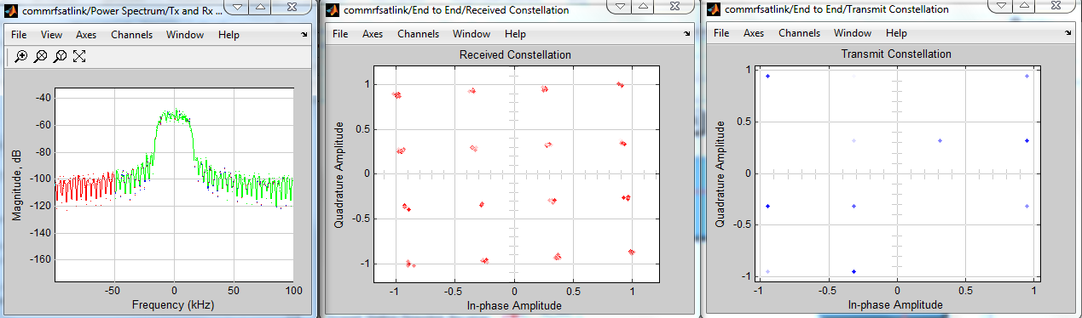

Згідно з отриманими даними, видно, що при налаштуваннях моделювання «Варіант 1», вірогідність отримати помилковий біт – нульова.

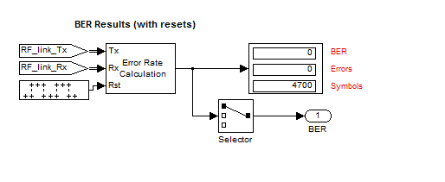

1. Після налаштувань параметрів моделювання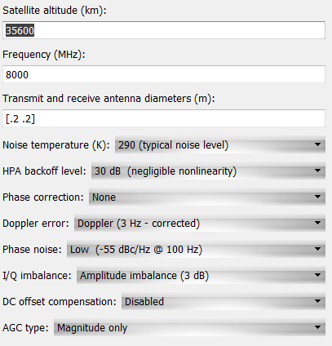

отримано результат:

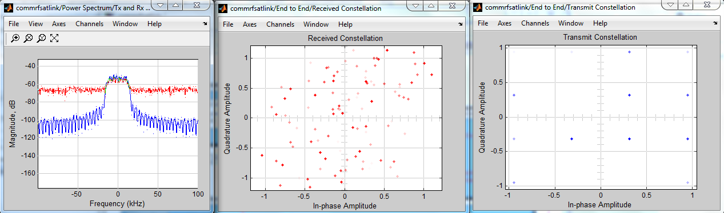

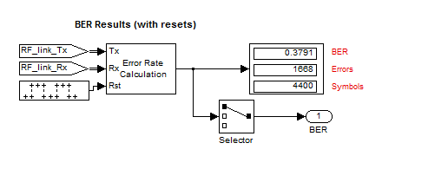

За наведених налаштувань моделі, верогідність отримати помилковий біт вже не нульова, і складає майже 38%.

1. Для виконання третього етапу модулювання, окрім зміни базових налаштувань моделі, необхідно додати нові зміни, змінивши показник Frequency Offset на 8, згідно з власним варіантом завдання.

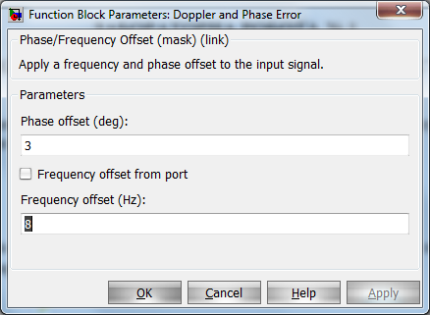

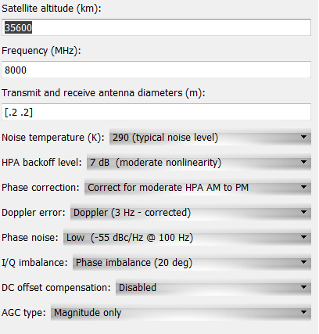

Отримано наступний результат:

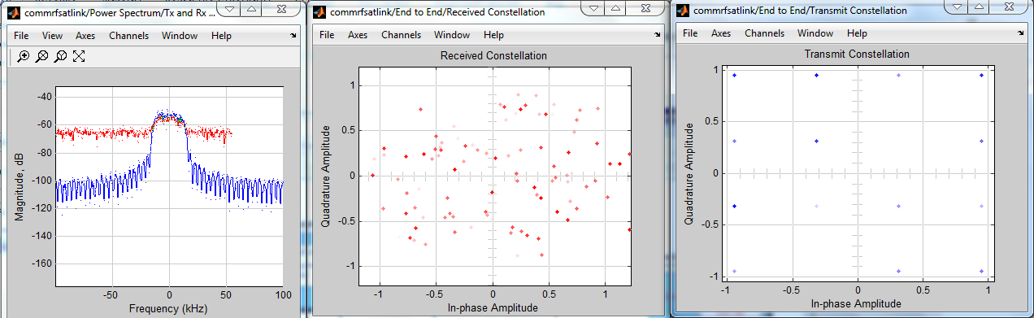

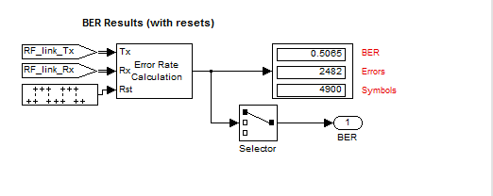

На графіках видно, що внесені зміни привели до збільшення вірогідності отримання помилкового біту до 50.6%.

**Висновок:** в ході виконання лабораторної роботи, були змодельовані три варіанти роботи системи передачі із супутниковим радіоканалом, та було проведено аналіз залежності налаштувань системи, з вихідними даними про вірогідність отримання помилкового біту BER.